 | Abdi İpekçi Caddesi Kaşıkçıoğlu Apt. No:42 D:2 34365 Nişantaşı İstanbul www.artxist.com  info@artxist.com  T. +90 212 291 77 84 F. +90 212 343 69 35 | BASIN BÜLTENİ

x-ist, 7 Nisan – 7 Mayıs 2016 tarihleri arasında Serkan Adın’ın “e” başlıklı kişisel sergisine ev sahipliği yapıyor.

SERKAN ADIN
“e”
Çalışmaları daha önce Kanada, Amerika, Japonya başta olmak üzere farklı ülkelerde sergilenen Serkan Adın’ın x-ist’teki altıncı kişisel sergisi “e”, sanat izleyicisiyle buluşuyor.
Paketli ürünlerin etiketleri üzerinde yer alan ve ürünün hacim ya da ağırlığının değişkenlik gösterebileceği miktarı işaret eden “e” sembolü, bizi hata payı için uyarır. Yaklaşık 15 yıldır çalışmalarının odak noktasında her zaman “kadın” olan Serkan Adın’ın son sergisinde de bu kez kadın figürünün nasıl ambalajlanarak, nesnelleştirildiğine dair bir eleştiri gözlemliyoruz. Nesneyi cazip hale getirmenin en kestirme yöntemi, onu çekici kılacak bir ambalajla sunma fikri ve sanatçı kadın figürüne olan bakışı irdelemeye buradan başlıyor. Kimi zaman saklamak ya da muhafaza etmek, kimi zaman cazip hale getirmek adına ambalaja sarılanı, eksiğiyle ya da fazlasıyla kabul ettiğimizi gösteren “e” sembolünden faydalanan Serkan Adın, serginin ismini de bu +/- göndermesinden çıkarıyor.
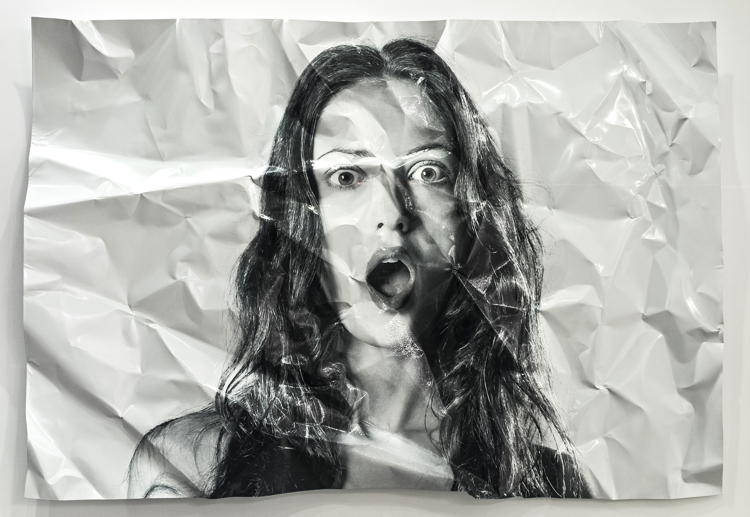
“Sevgiler, S.”, alüminyum üzerine akrilik, 126 x 180 cm, 2015.

Çalışmalarında geleneksel ve teknolojik teknikleri bir arada kullanan ve daha önce kullandığı baskıresim teknikleriyle Bulgaristan’da 11. Uluslararası Varna Bienali (2001), İspanya’da Printmakers, (2002), Japonya’da 4. KIWA-Kyoto Uluslararası Kyoto Ağaçbaskı Birliği (2003) gibi ödüller kazanan Serkan Adın; “e” isimli sergisinde yer alan eserlerinde yine farklı malzeme ve teknikleri bir araya getiriyor. Hazırladığı görselleri önce dijital ortamda renk alanlarına göre ayıran sanatçı, her bir görselin renk kartelasını çıkarıyor. Kartelada eşleştirilen 6.000 ila 90.000 renk parçacığı, 150 ila 200 arası değişen renk ve tonları ile temsil ettiği renge göre insülin enjektör yardımıyla boyanıyor. Son sergisinde yeni yöntemlere de yer veren sanatçı, sanatseverin de işe müdahalesine açık olan mıknatıslı yerleştirmelerin yer aldığı üçlü serisi “Ucuz Hüzün” ya da Fransız bayrağı renklerine gönderme yapan, ledli renk değiştiren “Üç Eksik Renk” gibi eserlerine interaktif bir boyut katarak, izleyiciyle daha yakın bir ilişki kuruyor.

Serkan Adın’ın “e” başlıklı sergisi, 7 Nisan – 7 Mayıs 2016 tarihleri arasında
x-ist’te görülebilir.

SERKAN ADIN I İzmir, 1977

Dokuz Eylül Üniversitesi Güzel Sanatlar Fakültesi Resim Bölümü’nden mezun olan Adın, x-ist'te “Anlık İleti” (2005), “Farklı Kaydet” (2007), “E-Doll” (2008), “Oyunbozan” (2011) ve “AnonymoX” (2014) isimli kişisel sergilerini gerçekleştirdi.
Bulgaristan 11. Uluslararası Varna Bienali (2001), İspanya Printmakers (2002), Japonya 4. KIWA-Kyoto Uluslararası Kyoto Ağaçbaskı Birliği (2003), Ankara 66. Devlet Resim ve Heykel Sergisi Başarı Ödülü, (2005) ve İspanya 11. “Ostrow Wiekopolski” Baskıresim Bienali Özel Ödülü (2005) gibi baskı alanında birçok ödül alan sanatçının eserleri Amerika, Kanada, Çin, Japonya, İngiltere, Bulgaristan, Romanya, İsveç, Makedonya, Japonya ve Kore dahil dünyanın farklı ülkelerinde sergilenmiştir.
Serkan Adın, “Genç Açılım” (Pera Müzesi, 2005), Contemporary İstanbul’07, 08, 09, 10, 11, 12, 13 & 15, ShContemporary’09 (Şanghay Asya Pasifik Güncel Sanat Fuarı), St-art 2009 (14. Avrupa Çağdaş Sanat Fuarı, Fransa), Art Beat 2011 (İstanbul), VIP Art Fair 2012, ArtInternational 2013, 2015 (İstanbul), “Caixanova” Baskıresim Bienali- Ourencse/İspanya (2006), 4.BIMPE. Gallery San Chun in Calgary/Kanada (2006), Harlech Bienali "Print Open". Theatr Ardudwy, Wales, İngiltere (2002), 8. Uluslararası Baskı ve Resim Sergisi “GRAFINNOVA 2002”, Vasa, Finlandiya gibi pek çok karma sergi ve fuarlarda yer aldı.
Sanatçı 2010 yılında Leila Taghinia-Milani Heller Galeri’de (New York, ABD) “İstanbul Cool! Çağdaş Türk Sanatında Neler Oluyor” başlıklı sergiye katıldı. Serkan Adın ilk baskısı 2010 yılında gerçekleşen “Unleashed: Contemporary Art from Turkey” adlı kitapta yer alır.

Daha ayrıntılı bilgi için x-ist’ten Gözde Ulusoy ile görüşebilirsiniz.

gozde@artxist.com
M. 545 357 60 70
T. 212 291 77 84

